Apéndice A
Normativo
Informe de pruebas
A.1. Formato para el informe de pruebas
A.1.1 Los resultados de las pruebas de los equipos comprendidos en el campo de aplicación de la presente Norma Oficial Mexicana, deben ser colocados en un formato que incluya como mínimo la información contenida en las figuras A.1, A.2 o A.3, según corresponda.
Informe de prueba
Calentador de almacenamiento
NOM-003-ENER-2021
 |  | Informe de prueba No. |  |  |  |  |  |  | Fecha de prueba
 | Fecha de recepción de la muestra |  |  |  |  |  |  | Fecha de emisión del informe
Descripción del calentador.
 |  | Marca |  |  |  |  |  | Modelo
 |  | Número de serie |  |  |  |  |  | Capacidad
 |  | Eficiencia marcada |  |  |  | % | Tipo de calentador
 |  | Carga térmica |  |  |  | kW |  | Tipo de gas
 | Marca y tipo de control de gas |  |  |  |  |  | Condición de la muestra |  |  | Nueva
Cliente
Dirección
Equipo utilizado.
 | Clave |  |  | Marca | Modelo | Número de inventario |  | Última calibración |  | Vigencia calibración
 | FQI-1
 | FQI-2
 | PI-1
 | PI-2
 | PI-3
 | Barómetro
 | TI-1
 | TI-2
 | AS-1
 | TI-3
 | TA-1
 | Cronómetro
 | Báscula
 | Anemómetro
 | Cinta métrica o flexómetro
 | Cromatógrafo
Datos de prueba.
Condiciones del recinto
 |  |  | Velocidad del aire |  |  |  |  |  | m/s
 | Temperatura ambiente promedio durante la prueba |  |  |  |  |  |  |  | °C
Capacidad del calentador de agua Por diferencia de peso
 |  |  | Peso del calentador de agua vacío (W_{t}): |  |  |  |  |  |  | kg
 | Peso del calentador de agua lleno, hasta su capacidad máxima (W_{f}): |  |  |  |  |  |  |  |  | kg
 |  | Capacidad medida del calentador de agua: |  |  |  |  |  |  |  | kg
 | Utilizando recipientes de peso conocido

 |  |  | Peso de los recipientes llenos con agua (W_{fr}): |  |  |  |  |  | kg
 |  |  |  | Peso de los recipientes (W_{r}): |  |  |  |  | kg
 |  |  | Capacidad medida del calentador de agua: |  |  |  |  |  | kg
Arreglo de sensores
 |  |  |  | Altura del depósito del calentador (h_{d}): |  |  |  |  | mm
 |  |  |  |  | Altura del niple/cople (h_{n}): |  |  |  | mm
 | Distancia faltante de rosca del niple/cople del arreglo de sensores (d_{f}): |  |  |  |  |  |  |  | mm
 |  |  | Longitud de ubicación de sensores (L_{s}): |  |  |  |  |  | mm
 |  |  |  |  | Número de sensores (N_{s}):
 |  |  |  |  | Posición del sensor 1 (P_{S1}): |  |  |  | mm
Etapa de preparación
 | Presión de gas con el quemador encendido: |  |  |  |  |  |  | kPa
 |  |  | Temperatura inicial |  |  |  |  | °C
 |  |  | Temperatura final |  |  |  |  | °C
Determinación de la masa de agua de la extracción
 |  |  |  |  | 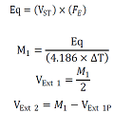
 | Temperatura final del agua menos temperatura inicial del agua (ÄT) |  |  |  |  |  |  |  | °C
 |  | Equivalencia de energía (Eq) |  |  |  |  |  |  | MJ
 |  | Capacidad nominal del calentador de agua (V_{ST}) |  |  |  |  |  |  | kg
 |  |  | Masa de agua a extraer durante la prueba (M₁) |  |  |  |  |  | kg
 |  |  | Masa de agua calculada de la primera extracción (V_{Ext 1}) |  |  |  |  |  | kg
Masa de agua extraída durante la primera extracción (V_{Ext 1P}) |  |  |  |  |  |  |  |  | kg
 |  | Masa de agua de la segunda extracción (V_{Ext 2}) |  |  |  |  |  |  | kg
Prueba de simulación de uso 24 horas.
Primera extracción.
 | Temperatura promedio máxima dentro del tanque (T₀₁) |  |  |  |  |  |  |  |  | °C
 |  | Masa de agua extraída (V_{Ext 1P}) |  |  |  |  |  |  |  | kg
 |  |  |  | Lectura inicial medidor de gas (L1) |  |  |  |  |  |  |  | m³
 | Lectura del medidor de gas al finalizar el primer periodo de recuperación (L2) |  |  |  |  |  |  |  |  |  |  | m³
 |  |  |  |  | Consumo de gas (Q_{r1}=L2-L1) |  |  |  |  |  |  | m³
 |  | Tiempo de duración de la primera extracción |  |  |  |  |  |  |  | s
 |  | Temperatura promedio máxima del tanque (T_{Max1}) |  |  |  |  |  |  |  | °C
 | Temperatura promedio del agua a la salida (T_{OUT1}) |  |  |  |  |  |  |  |  | °C
 | Temperatura promedio del agua a la entrada (T_{IN1}) |  |  |  |  |  |  |  |  | °C
Primer estado pasivo.
 | Lectura del medidor de gas al finalizar el primer estado pasivo (L3) |  |  |  |  |  |  |  |  |  |  | m³
 |  | Consumo de gas en estado pasivo (V_{Gstdby1=}L3-L2) |  |  |  |  |  |  |  |  |  | m³
 |  | Tiempo de duración del primer estado pasivo |  |  |  |  |  |  |  | s
Segunda extracción.
 | Temperatura promedio máxima dentro del tanque (T₀₂) |  |  |  |  |  |  | °C
 |  |  |  |  | Masa de agua extraída (V_{Ext 2P}) |  |  | kg
Tiempo de duración de la segunda extracción |  |  |  |  |  |  |  | s
 | Temperatura promedio máxima del tanque (T_{Max2}) |  |  |  |  |  |  | °C
Lectura del medidor de gas al finalizar el segundo periodo de recuperación (L4) |  |  |  |  |  |  |  |  |  |  |  | m³
 |  |  |  |  | Consumo de gas (Q_{r2}=L4-L3) |  |  |  |  |  |  | m³
 | Temperatura promedio del agua a la salida (T_{OUT2}) |  |  |  |  |  |  |  |  | °C
 | Temperatura promedio del agua a la entrada (T_{IN2}) |  |  |  |  |  |  |  |  | °C
 |  | Tiempo de duración de la segunda extracción |  |  |  |  |  |  |  | s
Segundo estado pasivo.

 |  | Temperatura promedio del tanque (T₂₄) |  |  |  |  |  | °C
Lectura del medidor de gas al finalizar el segundo periodo en estado pasivo (L5) |  |  |  |  |  |  |  |  |  |  |  | m³
 |  | Consumo de gas en estado pasivo (V_{Gstdby2=}L5-L4) |  |  |  |  |  |  |  |  |  | m³
 |  | Tiempo de duración del segundo estado pasivo |  |  |  |  |  |  | s
Tiempo de duración del periodo en modo espera (t_{24h=} t_{stdb1} + t_{stdb2}) |  |  |  |  |  |  |  | h
Factores de corrección
 | Presión barométrica del lugar de prueba (P_{bar}) |  |  |  |  |  |  | kPa |  | 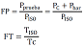
 | Presión manométrica en el medidor de gas (P_{c}) |  |  |  |  |  |  | kPa
 | Presión del gas de prueba (P_{prueba}) |  |  |  |  |  |  | kPa
 | Factor de corrección por presión (FP)
 |  | Temperatura del medidor de gas (T_{c}) |  |  |  |  |  | K
 |  | Factor de corrección por temperatura (FT)
Resultados
Eficiencia térmica
 |  |  | 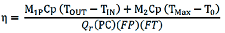
 |  | Masa de agua extraída durante la prueba (M_{1P=} V_{Ext 1P+}V_{Ext 2P}) |  |  |  |  |  |  |  |  |  | kg
 |  | Temperatura promedio del agua a la salida (T_{OUT=} (T_{OU1 +} T_{OUT2})/2) |  |  |  |  |  |  |  |  |  | °C
 |  | Temperatura promedio del agua a la entrada (T_{IN=}(T_{IN1+}T_{IN2})/2) |  |  |  |  |  |  |  |  |  | °C
 |  |  |  |  | Capacidad del calentador (M₂) |  |  |  |  |  |  | kg
 | Temperatura promedio máxima del agua dentro del tanque (T_{MAX=}(T_{MAX1+}T_{MAX2})/2) |  |  |  |  |  |  |  |  |  |  | °C
 | Temperatura promedio del agua dentro del tanque al inicio de la extracción (T₀₌(T₀₁₊T₀₂)/2) |  |  |  |  |  |  |  |  |  |  | °C
 |  | Consumo de gas durante el periodo de recuperación (Q_{r}=Q_{r1} + Q_{r2}) |  |  |  |  |  |  |  |  |  | m³
 |  |  |  |  | Poder calorífico del gas de prueba (PC) |  |  |  |  |  |  | kJ/m³
 | NOTA: El consumo de gas para determinar la eficiencia energética y el consumo de gas en modo de espera se debe de corregir, multiplicando dichos consumos por los factores de corrección FP y FT correspondientes.
 |  |  |  | Eficiencia térmica (𝜂) |  |  |  |  |  |  |  | %
Consumo de gas en modo de espera
 | 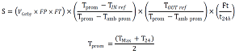
 |  | Consumo de gas durante la prueba (V_{Gstdby=}V_{Gstdby1 +} V_{Gstdby2}) |  |  |  |  |  |  |  |  |  | m³
 |  | Temperatura máxima promedio del agua dentro del tanque (T_{Max2}) |  |  |  |  |  |  |  |  |  | °C
 |  |  | Temperatura del agua promedio al final de la prueba (T₂₄) |  |  |  |  |  |  |  |  | °C
 |  | Temperatura promedio dentro del tanque durante el modo de espera (T_{prom}) |  |  |  |  |  |  |  |  |  | °C
 |  |  |  |  | Temperatura promedio del recinto (T_{amb prom}) |  |  |  |  |  |  | °C
 |  | Tiempo de duración del periodo en modo espera (t_{24h=} t_{stdb1} + t_{stdb2}) |  |  |  |  |  |  |  |  |  | h
 |  |  |  | Consumo de gas en modo de espera (S) |  |  |  |  |  |  |  | m³/día
Figura A.1 - Informe de pruebas para calentadores de tipo almacenamiento.
Informe de prueba
Calentador de rápida recuperación
NOM-003-ENER-2021
 | Informe de prueba No. |  |  |  |  |  |  |  | Fecha de prueba
 | Fecha de recepción de la muestra |  |  |  |  |  | Fecha de emisión del informe
Descripción del calentador.
 |  | Marca |  |  |  |  | Modelo
 |  | Número de serie |  |  |  |  | Capacidad
 | Eficiencia marcada |  |  |  |  | % | Tipo de calentador
 | Carga térmica |  |  |  |  | kW | Tipo de gas
Marca y tipo de control de gas |  |  |  |  |  |  | Condición de la muestra |  |  | Nueva
Cliente
Dirección
Equipo utilizado.
 | Clave |  |  | Marca | Modelo | Número de inventario |  | Última calibración |  | Vigencia calibración
 | FQI-1
 | FQI-2
 | PI-1
 | PI-2
 | PI-3
 | Barómetro
 | TI-1
 | TI-2
 | AS-1
 | TI-3
 | TA-1
 | Cronómetro
 | Báscula
 | Anemómetro
 | Cinta métrica o flexómetro
 | Cromatógrafo
Datos de prueba.
Condiciones del recinto
 |  |  |  | Velocidad del aire |  |  |  |  | m/s
 | Temperatura ambiente promedio durante la prueba |  |  |  |  |  |  |  | °C
Capacidad del calentador de agua
 | Por diferencia de peso
 |  |  | Peso del calentador de agua vacío (W_{t}): |  |  |  |  |  |  | kg
 | Peso del calentador de agua lleno, hasta su capacidad máxima (W_{f}): |  |  |  |  |  |  |  |  | kg
 | Capacidad medida del calentador de agua: |  |  |  |  |  |  |  |  | kg

 | Utilizando recipientes de peso conocido
 |  |  | Peso de los recipientes llenos con agua (W_{fr}): |  |  |  |  |  |  |  |  | kg
 |  |  | Peso de los recipientes (W_{r}): |  |  |  |  |  |  |  |  | kg
 |  |  | Capacidad medida del calentador de agua: |  |  |  |  |  |  |  |  | kg
Arreglo de sensores
 |  |  | Altura del depósito del calentador (h_{d}): |  |  |  |  |  |  |  |  | mm
 |  |  | Altura del niple/cople (h_{n}): |  |  |  |  |  |  |  |  | mm
Distancia faltante de rosca del niple/cople del arreglo de sensores (d_{f}): |  |  |  |  |  |  |  |  |  |  |  | mm
 | Longitud de ubicación de sensores (L_{s}): |  |  |  |  |  |  |  |  |  |  | mm
 |  |  |  | Número de sensores (N_{s}):
 |  |  |  |  | Posición del sensor 1 (P_{S1}): |  |  |  |  |  |  | mm
Etapa de preparación
Presión de gas con el quemador encendido: |  |  |  |  |  |  |  |  | kPa
 | Temperatura inicial |  |  |  |  |  |  |  | °C
 | Temperatura final |  |  |  |  |  |  |  | °C
Determinación de la masa de agua de la extracción
 |  |  |  | Capacidad del calentador |  |  |  |  |  |  |  | L/min
 |  |  |  | Masa de agua de la extracción (V_{Ext}) |  |  |  |  |  |  |  | kg
 |  |  | Capacidad nominal del calentador de agua (V_{ST}) |  |  |  |  |  |  |  |  | kg
Ajuste de la temperatura de salida
 |  |  |  |  | Razón de flujo del agua (V_{Max}) |  |  |  |  |  |  | L/min
Prueba de simulación de uso 24 horas.
 | Temperatura promedio máxima dentro del tanque (T₀) |  |  |  |  |  |  |  |  | °C
 |  |  | Masa de agua extraída (M_{1P}) |  |  |  |  |  |  | kg
 |  |  | Lectura inicial medidor de gas (L1') |  |  |  |  |  |  |  |  |  | m³
Lectura del medidor de gas al finalizar el primer periodo de recuperación (L2') |  |  |  |  |  |  |  |  |  |  |  |  | m³
 |  |  |  | Consumo de gas (Q_{r}=L2'-L1') |  |  |  |  |  |  |  |  | m³
 |  | Tiempo de duración de la extracción |  |  |  |  |  |  |  | s
 | Temperatura promedio máxima del tanque (T_{Max}) |  |  |  |  |  |  |  |  | °C
 | Temperatura promedio del agua a la salida (T_{OUT}) |  |  |  |  |  |  |  |  | °C
 | Temperatura promedio del agua a la entrada (T_{IN}) |  |  |  |  |  |  |  |  | °C
Estado pasivo.
 | Temperatura promedio del tanque (T₂₄) |  |  |  |  |  |  |  | °C
 | Lectura del medidor de gas al finalizar el estado pasivo (L3') |  |  |  |  |  |  |  |  |  |  |  | m³
 |  | Consumo de gas en estado pasivo (V_{Gstdby=}L3'-L2') |  |  |  |  |  |  |  |  |  |  | m³
 |  | Tiempo de duración del estado pasivo |  |  |  |  |  |  |  | s
Tiempo de duración del periodo en modo espera (t_{24h}) |  |  |  |  |  |  |  |  | h
Factores de corrección
Presión barométrica del lugar de prueba (P_{bar}) |  |  |  |  |  |  |  |  | kPa |  | 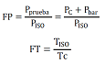
Presión manométrica en el medidor de gas (P_{c}) |  |  |  |  |  |  |  |  | kPa
Presión del gas de prueba (P_{prueba}) |  |  |  |  |  |  |  |  | kPa
Factor de corrección por presión (FP)
Temperatura del medidor de gas (T_{c}) |  |  |  |  |  |  |  |  | K

Factor de corrección por temperatura (F_{T})
Resultados
Eficiencia térmica
 |  |  | 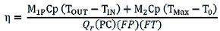
 |  |  | Masa de agua extraída durante la prueba (M_{1P}) |  |  |  |  |  |  |  | kg
 |  |  | Temperatura promedio del agua a la salida (T_{OUT}) |  |  |  |  |  |  |  | °C
 |  |  | Temperatura promedio del agua a la entrada (T_{IN}) |  |  |  |  |  |  |  | °C
 |  |  | Capacidad del calentador (M₂) |  |  |  |  |  |  |  | kg
 | Temperatura promedio máxima del agua dentro del tanque (T_{MAX}) |  |  |  |  |  |  |  |  |  | °C
 | Temperatura promedio del agua dentro del tanque al inicio de la extracción (T₀) |  |  |  |  |  |  |  |  |  | °C
 |  | Consumo de gas durante el periodo de recuperación (Q_{r}) |  |  |  |  |  |  |  |  | m³
 |  |  |  |  | Poder calorífico del gas de prueba (PC) |  |  |  |  |  | kJ/m³
 | NOTA: El consumo de gas para determinar la eficiencia energética y el consumo de gas en modo de espera se debe de corregir, multiplicando dichos consumos por los factores de corrección FP y FT correspondientes.
 |  |  |  |  |  | Eficiencia térmica (𝜂) |  |  |  |  | %
Consumo de gas en modo de espera
 |  |  |  | 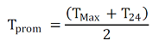
 |  |  |  | Consumo de gas durante la prueba (V_{Gstdby}) |  |  |  |  |  |  | m³
 |  | Temperatura máxima promedio del agua dentro del tanque (T_{Max2}) |  |  |  |  |  |  |  |  | °C
 |  | Temperatura del agua promedio al final de la prueba (T₂₄) |  |  |  |  |  |  |  |  | °C
 | Temperatura promedio dentro del tanque durante el modo de espera (T_{prom}) |  |  |  |  |  |  |  |  |  | °C
 |  |  |  | Temperatura promedio del recinto (T_{amb prom}) |  |  |  |  |  |  | °C
 |  |  | Tiempo de duración del periodo en modo espera (t_{24h}) |  |  |  |  |  |  |  | h
 |  |  |  | Consumo de gas en modo de espera (S) |  |  |  |  |  |  | m³/día

Figura A.2 - Informe de pruebas para calentadores de tipo rápida recuperación.

Informe de prueba
Calentador instantáneo
NOM-003-ENER-2021
 |  | Informe de prueba No. |  |  |  |  |  | Fecha de prueba
 |  | Fecha de recepción de la muestra |  |  |  |  |  | Fecha de emisión del informe
Descripción del calentador.
Marca |  |  |  |  |  |  |  |  | Modelo
Número de serie |  |  |  |  |  |  |  |  | Capacidad
 | Eficiencia marcada |  |  |  |  | % |  | Tipo de calentador
 | Carga térmica |  |  |  |  | kW |  |  | Tipo de gas
 |  |  |  |  |  |  |  | Condición de la muestra |  | Nueva
Cliente

Dirección

Equipo utilizado.
 | Clave |  |  | Marca | Modelo | Número de inventario |  | Última calibración | Vigencia calibración
 | FQI-1
 | FQI-2
 | PI-1
 | PI-2
 | PI-3
 | Barómetro
 | TI-1
 | TI-2
 | AS-1
 | TI-3
 | TA-1
 | Cronómetro
 | Báscula
 | Anemómetro
 | Cinta métrica o flexómetro
 | Cromatógrafo
Datos de prueba.
Condiciones del recinto
 |  | Velocidad del aire |  |  |  |  |  |  | m/s
 |  |  | Temperatura ambiente promedio durante la prueba |  |  |  |  |  | °C
Capacidad del calentador de agua
 | Por diferencia de peso
 |  |  | Peso del calentador de agua vacío (W_{t}): |  |  |  |  |  |  | kg
 |  |  |  | Peso del calentador de agua lleno, hasta su capacidad máxima (W_{f}): |  |  |  |  |  | kg
 |  |  | Capacidad medida del calentador de agua: |  |  |  |  |  |  | kg

 | Utilizando recipientes de peso conocido
 |  |  | Peso de los recipientes llenos con agua (W_{fr}): |  |  |  |  |  |  | kg
 |  |  |  |  | Peso de los recipientes (W_{r}): |  |  |  |  | kg
 |  |  |  |  |  | Capacidad medida del calentador de agua: |  |  |  | kg
Etapa de preparación
 |  | Presión de gas con el quemador encendido: |  |  |  |  |  | kPa
 |  |  | Temperatura inicial |  |  |  |  | °C
 |  |  | Temperatura final |  |  |  |  | °C
Determinación de la masa de agua de la extracción
 |  |  |  |  | Capacidad del calentador |  |  |  |  | L/min
 |  |  |  |  | Masa de agua de la extracción (V_{Ext}) |  |  |  |  | kg
 |  |  |  | Capacidad nominal del calentador de agua (V_{ST}) |  |  |  |  |  | kg
Ajuste de la temperatura de salida
 |  |  |  | Razón de flujo del agua (V_{Max}) |  |  |  |  |  | L/min
Prueba de simulación de uso 24 horas.
 |  |  | Temperatura al inicio de la extracción (T₀) |  |  |  |  |  | °C
 |  |  | Masa de agua extraída (M_{1P}) |  |  |  |  |  | kg
 |  | Lectura inicial medidor de gas (L1') |  |  |  |  |  |  |  |  | m³
 | Lectura del medidor de gas al finalizar el primer periodo de recuperación (L2') |  |  |  |  |  |  |  |  |  | m³
 |  |  | Consumo de gas (Q_{r}=L2'-L1') |  |  |  |  |  |  |  | m³
 |  | Tiempo de duración de la extracción |  |  |  |  |  |  | s
 |  |  |  | Temperatura promedio del agua a la salida (T_{OUT}, T_{Max}) |  |  |  |  | °C
 |  |  |  | Temperatura promedio del agua a la entrada (T_{IN}) |  |  |  |  | °C
Estado pasivo.
 |  | Temperatura promedio del tanque (T₂₄) |  |  |  |  |  | °C
 |  |  | Lectura del medidor de gas al finalizar el estado pasivo (L3') |  |  |  |  |  |  |  | m³
 |  |  | Consumo de gas en estado pasivo (V_{Gstdby=}L3'-L2') |  |  |  |  |  |  |  | m³
 |  |  | Tiempo de duración del estado pasivo |  |  |  |  |  | s
Tiempo de duración del periodo en modo espera (t_{24h}) |  |  |  |  |  |  |  | h

Factores de corrección
 |  | Presión barométrica del lugar de prueba (P_{bar}) |  |  |  |  |  | kPa | 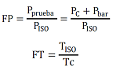
 |  | Presión manométrica en el medidor de gas (P_{c}) |  |  |  |  |  | kPa
 |  | Presión del gas de prueba (P_{prueba}) |  |  |  |  |  | kPa
 |  |  | Factor de corrección por presión (FP)
 |  |  | Temperatura del medidor de gas (T_{c}) |  |  |  |  | K
 |  |  | Factor de corrección por temperatura (FT)
Resultados
Eficiencia térmica
 |  |  |  | 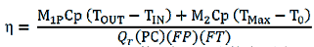
 |  |  |  |  |  | Masa de agua extraída durante la prueba (M_{1P}) |  |  |  |  | kg
 |  |  |  |  |  | Temperatura promedio del agua a la salida (T_{OUT}) |  |  |  |  | °C
 |  |  |  |  |  | Temperatura promedio del agua a la entrada (T_{IN}) |  |  |  |  | °C
 |  |  |  |  |  | Capacidad del calentador (M₂) |  |  |  |  | kg
 |  |  |  |  |  | Temperatura promedio máxima del agua dentro del tanque (T_{MAX}) |  |  |  |  | °C
 |  |  |  |  |  | Temperatura promedio del agua dentro del tanque al inicio de la extracción (T₀) |  |  |  |  | °C
 |  |  |  |  |  | Consumo de gas durante el periodo de recuperación (Q_{r}) |  |  |  |  | m³
 |  |  |  |  |  | Poder calorífico del gas de prueba (PC) |  |  |  |  | kJ/m³
 | NOTA: El consumo de gas para determinar la eficiencia energética y el consumo de gas en modo de espera se debe de corregir, multiplicando dichos consumos por los factores de corrección FP y FT correspondientes.
 |  |  |  |  |  | Eficiencia térmica (𝜂) |  |  |  |  | %
Consumo de gas en modo de espera
 |  |  | 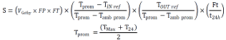
 |  |  |  |  |  |  |  | Consumo de gas durante la prueba (V_{Gstdby}) |  |  | m³
 |  |  |  |  |  |  |  | Temperatura máxima promedio del agua dentro del tanque (T_{Max2}) |  |  | °C
 |  |  |  |  |  |  |  | Temperatura del agua promedio al final de la prueba (T₂₄) |  |  | °C
 |  |  |  |  |  | Temperatura promedio dentro del tanque durante el modo de espera (T_{prom}) |  |  |  |  | °C
 |  |  |  |  |  | Temperatura promedio del recinto (T_{amb prom}) |  |  |  |  | °C
 |  |  |  |  |  | Tiempo de duración del periodo en modo espera (t_{24h}) |  |  |  |  | h
 |  |  |  |  |  | Consumo de gas en modo de espera (S) |  |  |  |  | m³/día
Figura A.3 - Informe de pruebas para calentadores de tipo instantáneo.
A.2 Registro de las temperaturas medidas durante la prueba
A.2.1 Los informes de pruebas de los equipos comprendidos en el campo de aplicación de la presente Norma Oficial Mexicana, deben ser acompañados de un registro electrónico de las temperaturas registradas durante la prueba, de acuerdo con las figuras A.4 y A.5.
Tiempo (s) | Promedio de temperatura del agua contenida en el tanque (°C) | Temperatura ambiente (°C) | Temperatura a la entrada (T_{IN}) (°C) | Temperatura a la salida (T_{OUT}) (°C)
0
5
10
15
20
25
30
35
40
45
50
…
N
Figura A.4 – Registro de temperaturas durante el periodo de extracciones.

Tiempo (min) | Promedio de la temperatura del tanque (°C) | Temperatura ambiente (°C)
10
20
30
40
50
60
70
80
90
100
110
…
N
Figura A.5 – Registro de temperaturas durante el periodo de estado pasivo.

A.3 Registro del análisis de composición del gas.
A.3.1 Los informes de pruebas de los equipos comprendidos en el campo de aplicación de la presente Norma Oficial Mexicana, deben ser acompañados del certificado de análisis de composición del gas para las opciones a) y c) del inciso 8.4.3 o del análisis de composición del gas y determinación del poder calorífico obtenidos del cromatógrafo, calorímetro o analizador para las opciones b) y d) del inciso 8.4.3.
Apéndice B
Normativo
Esquemas de instalación
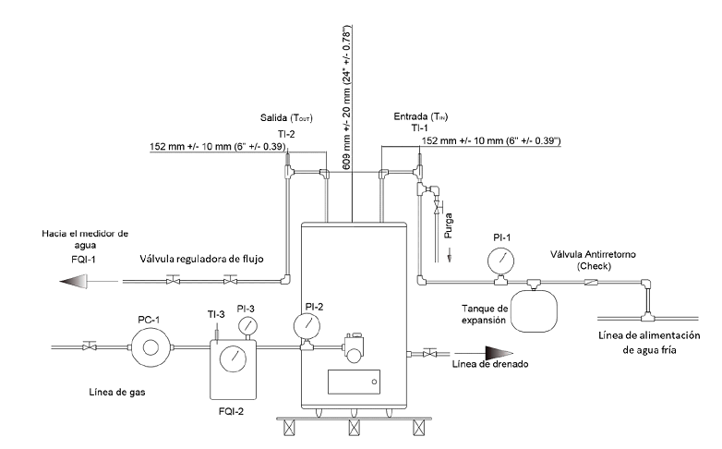
Figura B.1 – Esquema de tubería e instrumentación para la prueba de eficiencia térmica en calentadores de agua de almacenamiento para uso doméstico y comercial (ilustrativa).
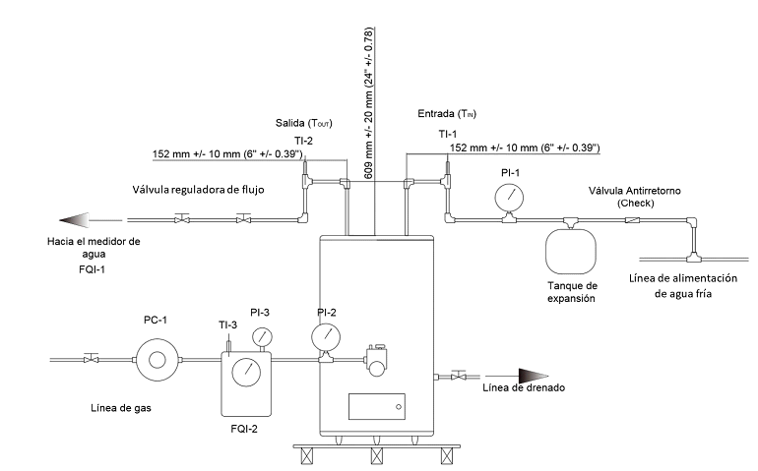

Figura B.2 – Esquema de tubería e instrumentación para la prueba de eficiencia térmica en calentadores de agua de rápida recuperación para uso doméstico y comercial (ilustrativa).

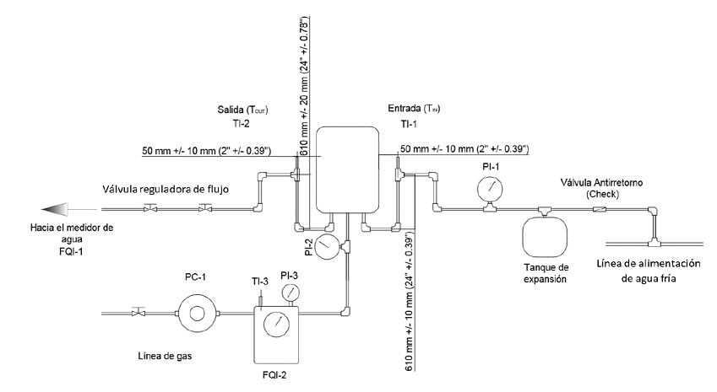

Figura B.3 – Esquema de tubería e instrumentación para la prueba de eficiencia térmica en calentadores de agua instantáneos para uso doméstico y comercial (ilustrativa).
Apéndice C
Normativo
Cálculo del poder calorífico inferior
C.1.Cálculo del poder calorífico inferior
El cálculo del poder calorífico inferior se hace de acuerdo con la composición del combustible obtenido en su análisis, con los valores indicados en la Tabla C.1 y utilizando la siguiente fórmula:
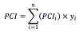
Tabla C.1 – Eficiencia térmica mínima para calentadores de agua domésticos y comerciales.
Fórmula | Nombre | PM | PCI  KJ/m³
CO | Monóxido de carbono | 28,01 | 11 915,4
CO₂ | Dióxido de carbono | 44,01 | 0,0
H₂ | Hidrógeno | 2,016 | 10 203,7
CH₄ | Metano | 16,043 | 33 873,1
C₂H₆ | Etano | 10,07 | 60 279,2
C₃H₈ | Propano | 44,097 | 86 290,4
nC₄H₁₀ | N-Butano | 58,124 | 112 171,2
iC₄H₁₀ | Iso-Butano | 58,124 | 111 817,3
C₂H₄ | Eteno | 28,054 | 0,0
C3H₆ | Propeno | 42,081 | 81 327,4
O₂ | Oxígeno | 31,99 | 0,0
N₂ | Nitrógeno | 28,013 | 0,0
H₂O | Agua | 18,015 | 0,0
H₂S | Sulfuro de hidrógeno | 34,076 | 21 860,8

